1. Спланируйте расширение и кодировку опкодов команд цифровой обработки сигналов (арифметика с насыщением):

- сложение с насыщением - SAT.ADD;

- вычитание с насыщением – SAT.SUB;

- умножение с насыщением – SAT.MUL;

- умножение полуслов с накоплением в полном регистре – MAC.H;

- умножение с насыщением полуслов с накоплением в полном регистре SAT.MAC.H;

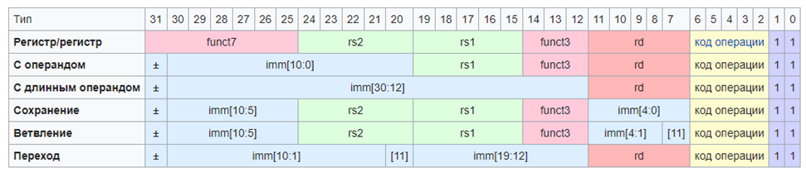

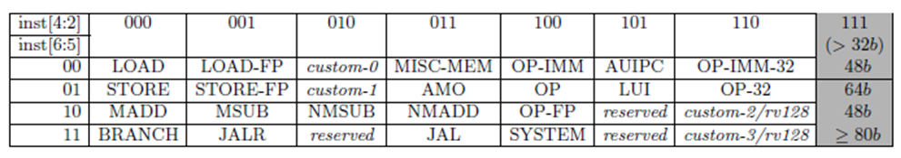

А) В варианте применения для кодирования свободных кодов функциональных полей.

Б) в варианте кастомного расширения.

1. Модифицируйте дешифратор команд, что бы он воспринимал ваши расширения системы команд, реализованное в п.1 (отдельно для вариантов А) и Б). Протестируйте решение.
2. Модифицируйте АЛУ для распознавания ваших новых опкодов и функциональных расширений. Поверьте полученное решение.
3. Интегрируйте АЛУ в один вариантов процессора. Протестируйте поведение системы.
4. Параметризируйте количество теневых регистров в файл-регистре и программном счётчике.
5. Интегрируйте системный таймер (из раздела многопоточный процессор) в адресное пространство регистров CSR, можно использовать определённые в стандартом RV.
6. Модифицируйте Hart_table для поддержки произвольного количества нитей/хартов.
7. Интегрируйте Hart_table в адресное пространство CSR регистров.
8. Разделите «память программ» и «память данных» на два отдельных модуля для представленной микроархитектуры (например, для её многотактного варианта).
9. Напишите «загрузчик» памяти программ по UART.

UART-загрузчик позволяет инициализировать только память программ. Предлагаемый алгоритм работы загрузчика:

- по приему определенного управляющего байта загрузчик выставляет активный уровень на внутренней линии сброса процессора;

- по второй байтовой команде сбрасывается счетчик адреса памяти;

- далее следует последовательность тетрад передаваемого слова, начиная с младшей, комбинированные с тетрадой-номером ;

- после каждого байта с упакованной тетрадой следует пара управляющих байт первый из которых устанавливает активный уровень на линии разрешения записи памяти, второй сбрасывает его;

- по завершении последовательности упакованных тетрад управляющим байтом снимается активный уровень на линии сброса.

Так как компилятором используется также память данных, необходимо модифицировать загрузчик, чтобы он мог также инициализировать и память данных.

1. В предложенной микроархитектуре укажите не точное соответствие спецификации RV32I (основное, т.к. возможно оно не единственное)).